กลุ่มงานวิสัญญีวิทยา

กลุ่มงานวิสัญญีวิทยาโรงพยาบาลนครพิงค์ ให้บริการระงับความรู้สึกทั้ง General Anesthesia และ Regional Anesthesia ได้มาตรฐานตามหลักวิชาชีพ โดยทีมวิสัญญีแพทย์ 11 คน และทีมวิสัญญีพยาบาล 43 คน และพนักงานผู้ช่วยเหลือคนไข้ 15 คน มีห้องผ่าตัดจำนวน 19 ห้อง (เปิดบริการ 16 ห้อง) โดยเปิดบริการในอาคาร 1 และอาคาร 10 ห้องพักฟื้น 24 เตียง และบริการให้ยาระงับความรู้สึกนอกห้องผ่าตัด (NORA) นอกจากนี้ กลุ่มงานวิสัญญีวิทยาได้เปิดให้บริการคลินิกระงับปวด คลินิกให้คำปรึกษาทางวิสัญญี และเปิดอบรมวิสัญญีพยาบาลหลักสูตร 1 ปี
จากวิสัยทัศน์ของโรงพยาบาลที่จะพัฒนาโรงพยาบาลเป็นศูนย์ความเป็นเลิศทางการแพทย์ระดับชาติ ผู้รับบริการไว้วางใจ กลุ่มงานวิสัญญีพัฒนาบุคลากร คุณภาพการให้บริการและเครื่องมือทางการแพทย์เพื่อรองรับศูนย์ความเป็นเลิศ กลุ่มผู้ป่วยที่มารับบริการระงับความรู้สึก ที่มีความเสี่ยงสูง เนื่องจากโรงพยาบาลศูนย์นครพิงค์ เป็นโรงพยาบาลที่ให้การดูแลรักษาผู้ป่วยระดับตติยภูมิ ซึ่งรับการส่งต่อผู้ป่วยที่เข้ารับการผ่าตัดและให้ยาระงับความรู้สึกที่ยุ่งยากซับซ้อน ผู้ป่วยส่วนใหญ่เป็นผู้ป่วยมีภาวะแทรกซ้อน ผู้ป่วยสูงอายุที่มีโรคร่วม ผู้ป่วยภาวะฉุกเฉินที่ระดับความรู้สึกตัวเปลี่ยนแปลงหรือไม่รู้สึกตัว ผู้ป่วยที่ได้รับบาดเจ็บหลายอวัยวะ รวมทั้งผู้ป่วยที่จำเป็นใช้เครื่องมือที่ซับซ้อนเพื่อรักษาภาวะคุกคามต่อชีวิต

ผลการปฏิบัติงาน

รายละเอียดข้อมูล | หน่วย | ปี 2567 | ปี 2568 | 2569
1. General anesthesia | ราย | 13,064 | 13,814
2. Regional anesthesia | ราย | 5,462 | 5,897
3. Local and Monitoring anesthesia | ราย | 1,432 | 1,657
4. Pain clinic | ราย | 2,084 | 1,746
5. Ambulatory surgery preparation | ราย | 5,320 | 5,576
รวมผู้มาใช้บริการทั้งสิ้น | ราย | 27,362 | 28,690

กลุ่มประชากรที่เข้ารับบริการให้ยาระงับความรู้สึก
ASA Patient classification | ปี 2567 | ปี 2568 | 2569
ASA 1 | 1,583 | 1,291
ASA 2 | 4,164 | 4,532
ASA 3 | 4,387 | 5,177
ASA 4 | 208 | 231
ASA 5 | 1 | 1
ASA 6 | 0 | 3
ASA 1 E | 1,565 | 1,386
ASA 2 E | 3,147 | 3,489
ASA 3 E | 3,932 | 4,296
ASA 4 E | 903 | 922
ASA 5 E | 68 | 40
รวม (ราย) | 19,958 | 21,368

การให้ยาระงับความรู้สึกนอกห้องผ่าตัด
รายละเอียดข้อมูล | หน่วย | ปี 2567 | ปี 2568 | 2569
การให้ยาระงับความรู้สึกนอกห้องผ่าตัด | ราย | 965 | 1,370

การอบรมวิสัญญีพยาบาลหลักสูตร 1 ปี (เริ่มผลิตวิสัญญีพยาบาล ปี 2558)

รายการ | หน่วย | ปี 2567 | ปี 2568 | 2569
- ผู้เข้ารับการอบรม | ราย | 16 | 18
- ผู้ผ่านการอบรมตามเกณฑ์ของราชวิทยาลัยวิสัญญีแพทย์แห่งประเทศไทย | ราย | 15 | 17

ผลการพัฒนาที่สำคัญ :
ตัวชี้วัด | เป้าหมาย | ปี 2567 | ปี 2568 | 2569
1. จำนวนอุบัติการณ์ช่วยฟื้นคืนชีพในห้องผ่าตัด (CPR) | 30 ราย/10,000 | 14.84 | 5.12
2. ร้อยละของการเยี่ยมผู้ป่วยก่อนการให้ยาระงับความรู้สึกในผู้ป่วยในที่รับการผ่าตัดแบบไม่ฉุกเฉิน | 100 % | 88.12 | 80.0
3. อัตราของผู้ป่วยที่ได้รับการเฝ้าระวังตามมาตรฐานการดูแลในห้องพักฟื้น | 100 % | 86.92 | 87.85
4. อุบัติการณ์ผู้ป่วยได้รับการใส่ท่อช่วยหายใจซ้ำภายใน 2 ชั่วโมงหลังการถอดท่อหายใจ | 11 ราย/10,000 | 13.2 | 6
5. อุบัติการณ์การเกิด Desaturation SpO2 < 85 % หรือน้อยกว่า 90 % นานมากกว่า 3 นาที | 31.9 ราย/10,000 | 11.75 | 11.20
6. อุบัติการณ์ผู้ป่วยเสียชีวิตภายใน 24 ชั่วโมง  หลังรับบริการ ทางวิสัญญี (all cause) | ไม่เกิน 28.3ต่อ 10,000ราย | 17.97 | 17.54
7. อุบัติการณ์ Unplanned ICU admission | ไม่เกิน 7.2ต่อ 10,000ราย | 4.10 | 1.91
8. อุบัติการณ์ความผิดพลาดจากการให้ยา (Medication error) | ไม่เกิน 1.3ต่อ 10,000ราย | 7.40 | 3.35
9. อุบัติการณ์การให้ยาระงับความรู้สึกผิดคน ผิดข้าง | 0 ราย | 0.52 | 0
10. อุบัติการณ์ความผิดพลาดในการให้เลือด (Blood transfusion mismatch) | 0 ราย | 0.47 | 0
11. อุบัติการณ์ผู้ใช้บริการบาดเจ็บจากการจัดท่า ผูกยึด และการใช้เครื่องมือ/อุปกรณ์/อุบัติเหตุที่ป้องกันได้ของผู้ป่วย | 0 รายต่อ 10,000 | 12.18 | 4.24

อัตราการเยี่ยมผู้ป่วยก่อนการให้ยาระงับความรู้สึกในผู้ป่วยที่ได้รับการผ่าตัดแบบไม่ฉุกเฉิน
จากแผนภูมิ พบว่าอัตราการเยี่ยมผู้ป่วยก่อนให้ยาระงับความรู้สึกในผู้ป่วยที่รับการผ่าตัดแบบ
ไม่ฉุกเฉิน ไม่ถึงเกณฑ์ที่ได้ตั้งเป้าหมายไว้ แต่มีแนวโน้มเพิ่มมากขึ้นในแต่ละปี โดยผู้ป่วยได้รับการเยี่ยม
คิดเป็นร้อยละ 79.63, 77.86, 87.37, 88.12 และ 80.0 ในปีงบประมาณ 2564 - 2568 ตามลำดับ
จึงควรมีการส่งเสริมให้ปฏิบัติตามแนวพัฒนาที่มีอยู่ให้ดีขึ้น

แผนการพัฒนา
1. ประสานแต่ละ PCT ให้ส่งผู้ป่วยที่แพทย์นัดผ่าตัดล่วงหน้า ให้ส่งผู้ป่วยมารับการปรึกษาวิสัญญีที่คลินิกให้คำปรึกษาทางวิสัญญี
2. พัฒนาระบบการเยี่ยมผู้ป่วยโดยใช้ระบบ Telemedicine, Tele - nursing
3. จัดทำคลิปวิดีโอให้คำแนะนำและความรู้ทางวิสัญญีให้ผู้รับบริการได้รับชมรับฟังขณะรอรับคำปรึกษาทางวิสัญญี

อุบัติการณ์การช่วยฟื้นคืนชีพและหรือการเสียชีวิตภายใน 24 ชั่วโมงหลังรับบริการทางวิสัญญีของผู้ป่วยที่ผ่าตัดแบบในเวลา (elective case)
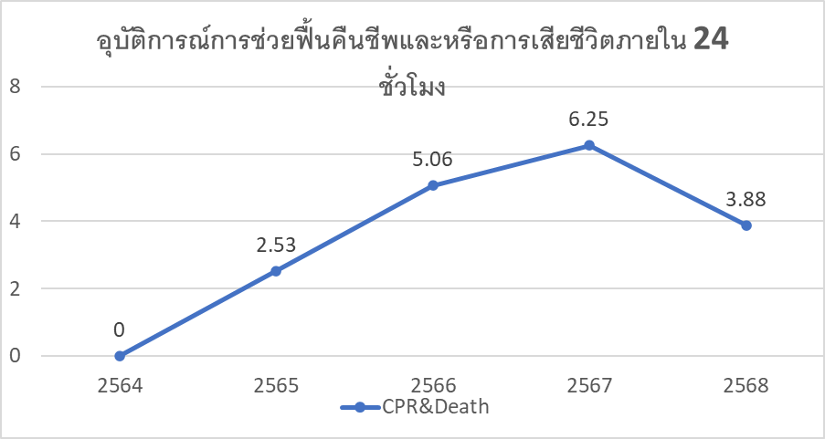
จากตารางจะพบว่าอุบัติการณ์การเกิดการช่วยฟื้นคืนชีพและหรือการเสียชีวิตภายใน 24 ชั่วโมงหลังรับบริการทางวิสัญญีของผู้ป่วยที่ผ่าตัดในเวลา Elective case นั้น ปีงบประมาณ 2564 - 2568
มีอุบัติการณ์ 0, 2.53, 5.06, 6.52 และ 3.88 รายต่อ 10,000 ตามลำดับ ซึ่งมีแนวโน้มสูงขึ้น มากกว่าเกณฑ์ที่กำหนด เนื่องจากผู้รับบริการมีความซับซ้อนของการผ่าตัดและโรคร่วมและมีระดับ ASA physical status 3 และ 4 จากการทบทวนอุบัติการณ์พบว่าผู้ป่วยมีโรคร่วม และมีปัจจัยเสี่ยงจาก Deep vein thrombosis จากการนอนนาน จึงได้เห็นถึงความสำคัญในการพัฒนาตัวชี้วัดและนำมาวิเคราะห์เพื่อหาแนวทางปรับปรุงแก้ไขโดยวางแผนการดูแลในทีมสหสาขาวิชาชีพและจัดทำแนวทางการปรึกษาผู้ชำนาญการกว่าในการเตรียมผู้ป่วยก่อนผ่าตัด
แผนการพัฒนา
1. การเยี่ยมผู้ป่วย Elective case ที่เป็นผู้ป่วยในล่วงหน้า เพื่อให้ทราบถึงปัญหา และมีการเตรียมความพร้อมผู้ป่วยร่วมกับวิสัญญีแพทย์ก่อนการระงับความรู้สึก
2. บุคลากรวิสัญญีผ่านการอบรม ACLS
3. ระบบการ Conference ในตอนเช้า
4. พัฒนากระบวนการตรวจสอบรายการผ่าตัดปลอดภัยเพื่อการรายงานและเตรียมพร้อมสำหรับการให้ยาระงับความรู้สึก ร่วมกับทีมสหสาขา
5. มีการประเมินความเสี่ยงการเกิดภาวะลิ่มเลือดอุดตัน

อุบัติการณ์ Unplanned ICU admission
จากการวิเคราะห์ข้อมูลย้อนหลังพบสถิติการเข้าหอผู้ป่วยหนักโดยไม่ได้วางแผนตัวเลขไม่เกินเกณฑ์ของราชวิทยาลัยวิสัญญีแพทย์แห่งประเทศไทยเนื่องจากเริ่มเก็บข้อมูลเมื่อผู้ป่วยได้รับการดูแล
ที่ห้องพักฟื้นแล้วเปลี่ยนแผนการรักษาต้องเข้าหอผู้ป่วยหนัก แต่ในทางปฏิบัติแล้วมีการเปลี่ยนแผน
การรักษาให้ผู้ป่วยเข้าหอผู้ป่วยหนักตั้งแต่ระยะการผ่าตัดแล้ว ทางกลุ่มงานวิสัญญีจึงปรับการเก็บข้อมูล
เพื่อการพัฒนาพบอุบัติการณ์ Unplanned ICU admission ปีงบประมาณ 2564- 2568 เท่ากับ 0.57, 0.56, 8.34, 4.1 และ 1.91รายต่อ 10,000 จึงเป็นโอกาสพัฒนา กลุ่มงานวิสัญญีร่วมกับทีมสหสาขาประเมินและวางแผนการดูแลร่วมกัน อุบัติการณ์ Unplanned ICU admission ที่ไม่มีเตียง ICU รองรับ
แผนพัฒนา
1. การประเมินผู้ป่วยก่อนผ่าตัดและให้ยาระงับความรู้สึกร่วมกันในทีมสหสาขาวิชาชีพ
2. การนำแนวปฏิบัติการพยาบาลที่ดี (Best practice) มาใช้

อุบัติการณ์ความผิดพลาดจากการให้ยา
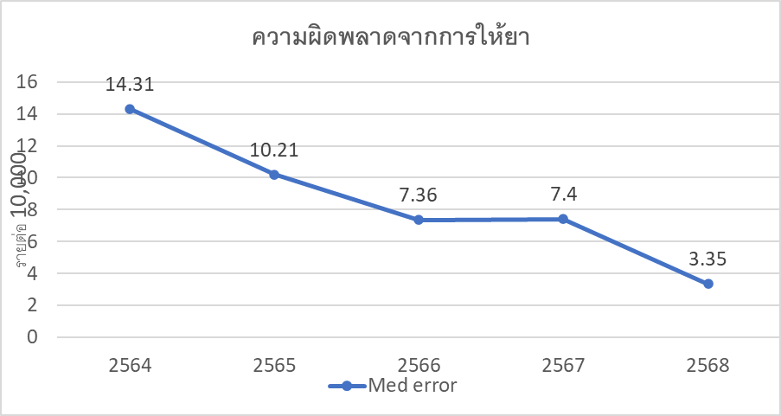
จากแผนภูมิจะพบว่ามีอุบัติการณ์การเกิดความผิดพลาดจากการให้ยา ในปีงบประมาณ 2564 -2568 คิดเป็น 14.31, 10.12, 7.36, 7.4 และ 3.35 รายต่อ 10,000 ตามลำดับ ซึ่งมีแนวโน้มลดลง
จากการวิเคราะห์พบว่าสาเหตุของความคลาดเคลื่อนทางยาส่วนใหญ่เกิดจากความผิดพลาดของ Human error จึงต้องมีการนิเทศและปฏิบัติตามแผนพัฒนาอย่างเคร่งครัด
แผนการพัฒนา
1. กำหนดให้วิสัญญีพยาบาลที่ประเมินผู้ป่วยแรกรับ (ID1) ตรวจสอบแผนการรักษา ชนิดของยาที่มาพร้อมผู้ป่วยและแบบบันทึกการบริหารยา (ใบ MAR)
2. ให้มีการทวนสอบและยืนยันแผนการรักษาก่อนการบริหารยาทุกครั้งโดย Double check
กับ cross check และ closed loop communication ทำให้เกิดผลลัพธ์ ลดอุบัติการณ์ความผิดพลาดจากการให้ยา
3. เน้นย้ำ เรื่องของการทำ Time out ให้เคร่งครัด และมีการประเมินผล
4. จัดทำ Sticker ป้ายยาทุกห้องเพื่อเพิ่มความสะดวกในการบริหารยา และเน้นย้ำให้มีการติด Sticker ป้ายยาทุกชนิด
5. ร่วมจัดทำแนวปฏิบัติการให้ยาปฏิชีวนะก่อนผ่าตัด (Antibiotics prophylaxis) กับทีม
สหสาขาวิชาชีพ

แสดงอุบัติการณ์ผู้ป่วยได้รับการใส่ท่อช่วยหายใจซ้ำภายใน 2 ชั่วโมงหลังการถอดท่อหายใจ
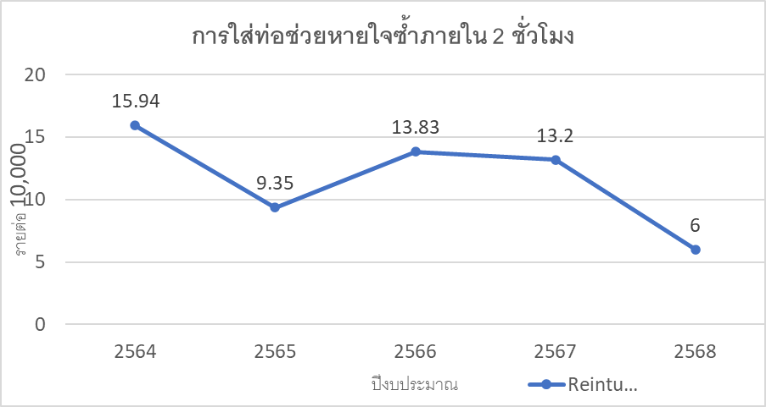
จากแผนภูมิจะพบว่ามีอุบัติการณ์ผู้ป่วยได้รับการใส่ท่อช่วยหายใจซ้ำภายใน 2 ชั่วโมง หลังถอดท่อช่วยหายใจมีอัตราการเกิด 15.94, 9.35, 13.83, 13.2 และ 6 รายต่อ 10,000 ในปีงบประมาณ 2564 - 2568 ตามลำดับ จากการทบทวนพบว่าปัจจัยจากตัวผู้ป่วย 6 ราย ได้แก่ จากการผ่าตัด 3 ราย ตัวผู้ป่วย 2 ราย และยาระงับความรู้สึก 1 ราย ซึ่งสาเหตุมาจากการถอดท่อช่วยหายใจในขณะที่ผู้ป่วยอาจจะไม่ครบ Criteria ในการถอด และอาจจะมีสาเหตุจากอาการหรือโรคของตัวผู้ป่วยเอง ดังนั้นหน่วยงานจึงได้เห็นความสำคัญของปัญหาและหาแนวทางในการพัฒนาโดยนำเกณฑ์การประเมินผู้ป่วยก่อนผ่าตัด
เพื่อประเมินความสามารถในการถอดท่อช่วยหายใจหลังการผ่าตัดมาใช้

แผนการพัฒนา
1. เน้นย้ำในเรื่องของการถอดท่อช่วยใจตาม Criteria ที่มีอยู่ โดยดำเนินการประเมิน Criteria
ในการถอดท่อช่วยหายใจใบแบบบันทึกการให้ยาระงับความรู้สึก รวมถึงมีการนิเทศ ติดตาม ผลการปฏิบัติเป็นระยะ
2. วางแผนการดูแลผู้ป่วยโดยการเตรียม ICU post-op หรือการเตรียม Ventilator ที่หอผู้ป่วย
3. มีการทบทวน MM conference โดยวิสัญญีแพทย์
4. วางแผนร่วมกับทีมศัลยแพทย์ในการประเมินและเตรียมการดูแลหลังผ่าตัด

ผลงานเด่นและนวัตกรรม
- คำชื่นชมจากผู้รับบริการ
- สื่อวิดีทัศน์การให้ข้อมูลผู้ป่วยที่มาผ่าตัดหัวใจแบบเปิด
- การควบคุมยาแบบ unit dose

แผนการพัฒนาตามยุทธศาสตร์
1. ด้านบุคลากร
1.1 บริหารจัดการและวางแผนอัตรากำลัง
- วิเคราะห์อัตรากำลังให้เหมาะสมกับภาระงาน (Productivity)
- วางแผนและสรรหาบุคลากร
- จัดอัตรากำลังตามมาตรฐานและเป็นธรรม
1.2 ส่งเสริมความก้าวหน้าในสายวิชาชีพ (Career path) และความคงอยู่ในงาน
- พัฒนาความเป็นผู้นำทางการพยาบาล
- ส่งเสริมการเรียนรู้ในหน่วยงาน การศึกษาต่อเนื่อง
- ส่งเสริมการทำวิจัยและนวัตกรรม
1.3 ส่งเสริมสุขภาพบุคลากร (Health promotion) และความผาสุกในการทำงาน
- บุคลากรมีความสมดุลชีวิตการทำงาน (Work life balance)
- จัดสิ่งแวดล้อมในการทำงานน่าอยู่ ตามหลัก 5ส
- ส่งเสริมจริยธรรมการพยาบาล โดยบูรณาการกับงานประจำ

2. ด้านคุณภาพบริการสู่ความเป็นเลิศ
2.1 พัฒนาระบบบริการที่มีมาตรฐาน
- พัฒนาการใช้แนวปฏิบัติทางการพยาบาล การใช้ระบบการให้ยาระงับความรู้สึกตามหลักการ ERAS
- ให้ยาระงับความรู้สึกแบบผ่าตัดวันเดียวกลับ (one day surgery)
- พัฒนาการกระบวนการให้ยาระงับความรู้สึกตามหลัก 3P safety คือ Patient safety ปฏิบัติตามขั้นตอนการผ่าตัดปลอดภัย (Surgical safety checklist and safe anesthesia), Personnel safety และ People safety
- นำกระบวนการดูแลผู้ป่วยตามมาตรฐาน SHA สู่การปฏิบัติจริง

2.2 พัฒนาระบบบริการผู้ป่วยแบบไร้รอยต่อ
- การพัฒนาระบบการเยี่ยมผู้ป่วยและให้คำปรึกษาทางวิสัญญีโดยใช้ระบบออนไลน์ตามนโยบาย Telemedicine, Tele- nursing
- การพัฒนาระบบบริการการให้ยาระงับความรู้สึกผู้ป่วยในกลุ่มศูนย์ความเป็นเลิศตามแผนยุทธศาสตร์
- การเป็นพี่เลี้ยงในการติดตาม ให้คำปรึกษาทางด้านการบริหารจัดการงานวิสัญญีให้กับโรงพยาบาลชุมชน

3. การบริหารการบริการพยาบาลสู่ความเป็นเลิศด้วยธรรมาภิบาล
3.1 พัฒนาระบบบริการด้วยเทคโนโลยี Digital
- บันทึกการพยาบาลวิสัญญีด้วยระบบ paperless

